日照路吉综合开发有限公司
生产安全事故综合应急预案

1 总则

1.1适用范围
本预案适用于日照路吉综合开发有限公司（以下简称公司）及其所属日照市内七家单位在生产过程中发生的，可能导致人员伤亡或较大及以上经济损失的各类生产安全事故的应急救援工作。

1.2 响应分级
公司根据日照交通能源发展集团有限公司的事故分级和响应分级原则，并结合本公司与各基层单位的实际情况，确定公司事故等级分为三级，事故从小到大分为Ⅲ级事故、Ⅱ级事故和Ⅰ级事故；事故响应分级分为三级，事故响应分级从低到高分为Ⅲ级响应、Ⅱ级响应和Ⅰ级响应。
(1) Ⅲ级响应：
发生Ⅲ级事故，事故事件危害和影响程度一般，不需要公司各应急小组参与，由事发单位根据生产安全事故应急预案即可处置的生产安全事故，启动Ⅲ级应急响应。
①仅造成人员受到轻度伤害的事故；
②一次事故造成或可能造成直接经济损失10万以下的事故；
③事发单位人员能够处置的事故。
(2)Ⅱ级响应：
发生Ⅱ级事故时，事故事件危害和影响程度大，需要公司各应急救援小组共同进行应急处置，由公司应急领导小组直接组织救援或处置的生产安全事故，启动Ⅱ级应急响应。
- 一次事故无死亡，但造成重伤1人以上3人以下；
②一次事故造成或可能造成直接经济损失10万元以上100万元以下的事故；
③事发单位人员无法处置，需要公司力量进行处置的事故。
(3) Ⅰ级响应：
发生Ⅰ级事故时，事故事件危害和影响程度特大，需要外部支援请求周边单位或地方政府协调解决的以下生产安全事故，启动Ⅰ级应急响应。如果上级政府部门启动相应政府应急预案，公司预案应服从政府预案，公司所有人员应在其指导下进行应急响应。
①一次事故造成死亡1人以上3人以下；
- 一次事故造成重伤3人以上；
③一次事故造成或可能造成直接经济损失100万元以上的事故；
④社会影响特别严重，或事故事态发展严重，公司力量无法处置，亟待外部力量应急救援的事故。

1.3分级响应原则
(1) Ⅲ级响应：公司根据事故性质和涉及范围，派出由分管负责人任组长的工作组，负责指导协调事发地公司的应急救援。
(2) Ⅱ级响应：由公司应急救援指挥部按照应急预案，组织开展应急救援。
(3) Ⅰ级响应：由公司应急救援指挥部报请日照交通能源发展集团有限公司应急救援指挥部按照应急预案组织启动应急响应。日照交通能源发展集团有限公司应急救援指挥部到位后，公司应急救援指挥部指挥权须移交给日照交通能源发展集团有限公司应急救援指挥部。

2 应急组织机构及职责

2.1 应急救援指挥部
设立日照路吉综合开发有限公司生产安全事故应急救援指挥部（以下简称“指挥部”），负责组织指挥应急救援工作。总指挥由主要负责人担任，副总指挥由分管负责人担任。应急救援指挥部成员联系表见附件5-1。
应急救援指挥部下设办公室（设在安全管理部），由公司分管负责人任主任，承担救援期间各小组之间的救援工作协调，督导各小组救援工作落实情况，定期向指挥部通报各小组救援进展情况。

2.2应急救援专业组及职责分工
应急救援指挥部下设抢险救灾组、医疗救护组、疏散警戒组、后勤保障组、善后处理组5个小组。应急救援专业组分组示意图见附图1。应急救援指挥部、救援专业组组成及职责分配图见附件5-2。
应急救援指挥部

应急指挥部办公室

善后处理组
后勤保障组
医疗救护组
疏散警戒组
抢险救灾组

图1：应急救援专业组分组示意图

2.3 行动任务
各应急救援专业组按照应急救援方案，在保障救援人员安全的前提下，按职责分工合作开展应急救援工作。
(1) 抢险救灾组由公司分管负责人负责指挥，企业管理部具体负责，应急救援队伍和有关人员按照预案规定的职责范围，根据救援要求，实施侦察探险、抢救遇险遇难人员和指挥部制定的救援方案。根据事故现场情况变化及遇到的救援技术难题和问题，研究制定符合现场实际的技术方案和安全技术措施，为现场救援指挥部提供技术保障。
(2) 医疗救护组由综合部负责，根据事故性质，调集足够的专业医务人员和救护车辆，迅速赶赴事故现场对脱险人员实施医疗救护，或在指定地点待命，必要时对遇险人员实施紧急医疗救护。
(3) 疏散警戒组由安全管理部负责，根据事故发生地周围的外部环境，调集足够警戒力量，分小组(每组不得少于2人)对通往事故发生地的各个通道实施疏散警戒和交通管制，并明确各组负责人，确保救援期间的救援秩序。同时负责救援期间救援现场的安全监督工作。
(4) 后勤保障组由市场拓展部负责，分组安排专人，根据事故性质，提前调集救援所需物资设备，对每种物资设备安排专人负责，动态掌握救援物资设备运抵的位置和时间，保证在规定时间内调集、运达救援现场。同时保证救援人员生活安排、救援期间办公设施和车辆调度、供电、通讯、资金等。
(5) 善后处理组由党总支委员负责指挥，财务部具体负责，根据事故遇险遇难人员数量，调集足够力量, 分组安排人员分散进行处置，对每名遇险遇难人员明确具体负责人，保证善后处置中的生活、安抚、抚恤等工作。

3 应急响应

3.1 信息报告
3.1.1 信息接报
3.1.1.1 信息接收和内部通报
公司各级调度指挥部门实行24小时值班制度，负责接收、通报、上报事故信息。
公司调度指挥中心设在安全管理部，值班电话0633-7985229、13963316678、13963331345。
(1) 公司及所属各基层单位发生生产安全事故向公司调度指挥中心报告后，调度指挥中心值班人员认真了解事故情况，并立即向公司值班领导、分管领导、主要领导汇报。
(2) 由公司主要负责人(或授权值班领导、分管负责人)根据事故情况，决定是否启动公司应急响应。
(3) 如启动，公司调度指挥中心通知应急救援指挥部其他成员。如不启动，则根据事故等级和性质，由分管领导或相关部室负责人前往事故发生地，指导协调事故发生地的应急救援工作。
3.1.1.2 信息传递
(1) 发生Ⅲ级响应事故，在接到事故单位报告后，由公司调度指挥中心值班人员20分钟内报告日照交通能源发展集团有限公司调度指挥中心。
如事故可能对周边单位造成影响，由事发地公司调度人员及时向周边单位通报。1小时内报告至事故发生地乡镇政府（街道办事处）和负有监管职责的相关单位（单位所在区/县应急管理局）和日照市应急管理局等。
发生Ⅱ级响应事故及Ⅰ级响应响应事故，在接到事故单位报告后，由公司调度指挥中心值班员立即报告日照交通能源发展集团有限公司调度指挥中心和日照市应急管理局等；由事发地公司调度人员立即向事发地乡镇政府（街道办事处）和负有监管职责的相关单位（单位所在区/县应急管理局）进行报告。
(2)信息上报的主要内容：
①事故发生单位名称，事故类别、级别；
②事故发生的时间、地点；
③事故发生的初步原因；
④事故简要经过；
⑤现场人员状况，人员伤亡、被困、失踪及撤离等情况；
⑥事故对周边自然环境影响，是否波及社会人群或造成社会人员生命财产威胁和影响；是否造成环境污染；
⑦现场应急物资储备及消耗情况；
⑧请求政府部门协调、支持的事项；
⑨报告人的单位、姓名、职务和联系电话；
⑩其它需要报告的情况。
3.1.2 信息处置与研判
3.1.2.1 响应启动的程序和方式
根据事故性质、严重程度、影响范围和可控性，结合响应分级的条件，由应急领导小组经过事故信息研判，作出响应启动的决策并宣布。
3.1.2.2 若未达到响应启动条件，应急领导小组可作出预警启动的决策，做好响应准备，实时跟踪事态发展。
3.1.2.3 响应启动后，应注意跟踪事态发展，科学分析处置需求，可随时调整响应级别，避免响应不足或过度响应。
生产安全事故应急响应基本流程及主要步骤图见图2。

3.2 预警
3.2.1 预警启动
3.2.1.1 预警方式
公司调度指挥中心采用通讯（固定电话、无线通讯、短信、微信等方式）紧急呼叫、广播系统、现场通知等方式，向现场人员和有关人员发布生产安全事故预警信息。

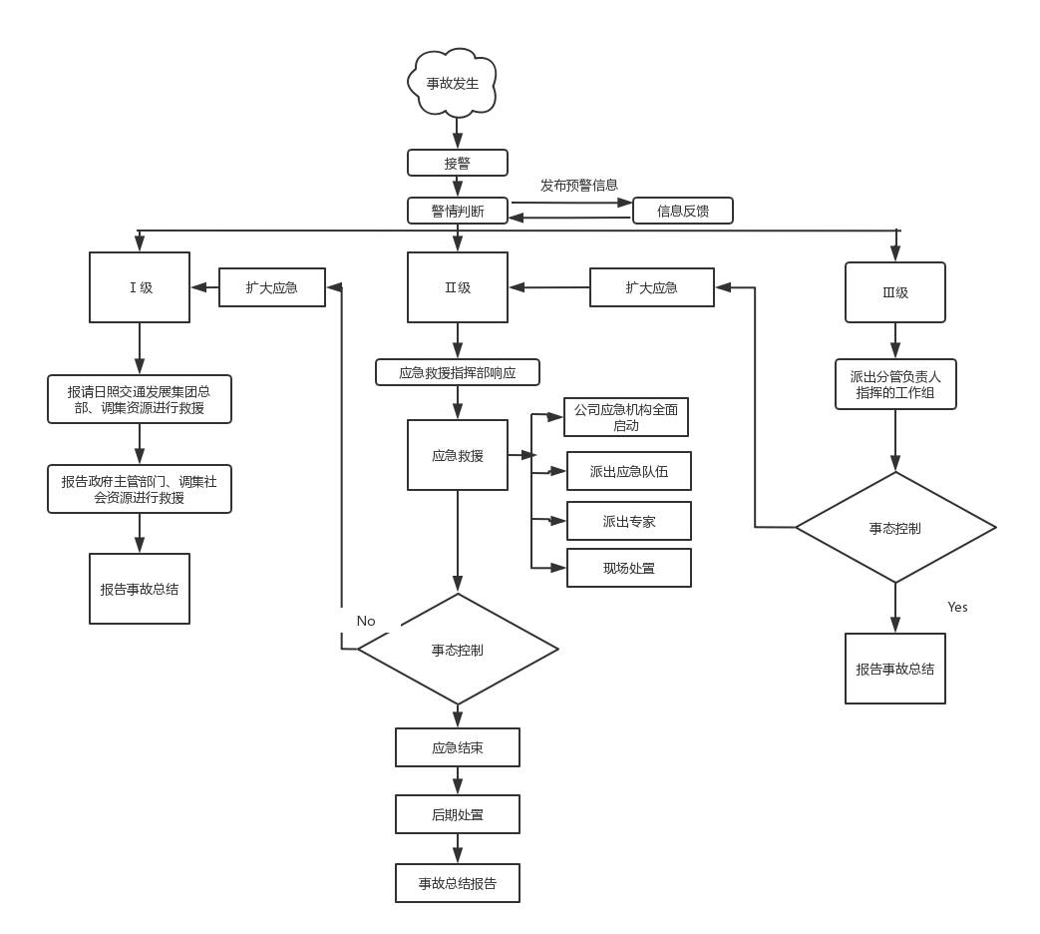

图2 生产安全事故应急响应基本流程及主要步骤图
3.2.1.2 预警内容
(1) 监测监控数据异常；
(2) 基层单位上报的事故信息；
(3) 各级部门检查发现的重大隐患；
(4) 政府部门公开发布的预报信息；
(5) 其它途径获得的预警信息。
3.2.2 响应准备
预警启动后，由公司调度值班人员按照本应急预案提供的应急资源信息，通知应急指挥部及各应急小组成员、日照市消防救援支队、日照市人民医院、日照市中医医院等应急救援队伍、医疗救护队伍、后勤保障部门等，做好应急准备工作。由事故发生地公司调度值班人员负责通知日照市消防救援支队驻事故发生地消防救援大队或中队、事故发生地人民医院、事故发生地中医医院等应急救援队伍、医疗救护队伍、后勤保障部门等，做好应急准备工作。
3.2.3 预警解除
经应急救援指挥部研判，危险或隐患得到有效控制或已经解除，由应急救援指挥部总指挥做出预警解除决定。

3.3 响应启动
由应急救援指挥部根据事故性质和严重程度确定响应级别。
3.3.1 召开应急会议
启动Ⅲ级响应后，由公司分管负责人立即组织召开应急会议，并根据事态发展情况，随时召开应急会议。
启动Ⅱ级响应后，由公司应急救援指挥部总指挥（或授权人）立即组织召开应急会议，并根据事态发展情况，随时召开应急会议。
启动Ⅰ级响应后，应急救援指挥部各项权力移交上级单位，根据上级单位的预案要求开展工作。
3.3.2 信息上报
3.3.2.1 事故上报时限
现场人员、调度指挥中心值班员、单位负责人按照上级有关规定进行事故上报。现场人员必须在事故发生后立即向公司调度指挥中心电话报告初步情况，30分钟内书面报告基本情况；公司调度指挥中心立即向日照交通能源发展集团公司电话报告初步情况，30分钟内书面报告基本情况；
事发地单位负责人在接报后须1小时内报告事发地乡镇政府、应急管理主管部门、事发地县应急管理局；
公司调度指挥中心负责人必须在1小时内报告日照市应急管理局。
(1) 发生重伤及以上伤亡事故、一级及以上非伤亡事故和各类较大涉险事故，必须于事故发生后立即向公司调度指挥中心报告事故初步情况，30分钟内书面报告事故基本情况。
(2) 发生一般生产安全事故或者较大涉险事故，必须于事故发生后立即向公司调度指挥中心报告事故初步情况，30分钟内书面报告事故基本情况；于1小时内向当地政府县市应急管理等部门报告。
(3) 发生较大及以上事故的，必须于事故发生后立即向公司调度指挥中心报告事故初步情况，30分钟内书面报告事故基本情况；于1小时内向当地政府县市应急管理等部门报告。
(4) 发生重大及以上事故的，必须于事故发生后立即向公司调度指挥中心报告事故初步情况，30分钟内书面报告事故基本情况；同时，立即报告日照交通能源发展集团公司调度指挥中心。于事故发生后 1小时内向当地政府县市应急管理等部门报告。
(5) 事故具体情况暂时不清楚的，可以先报事故概况，随后补报事故全面情况。对事故性质（含职工在岗因病死亡）暂时界定不清的，也要及时报告。事故信息报告后出现新情况的，应当按规定及时续报。较大涉险事故、一般事故、较大事故每日至少续报1次；重大事故、特别重大事故每日至少续报2次。自事故发生之日起 30 日内，事故造成的伤亡人数发生变化的，应于当日续报。
3.3.2.2 信息上报内容
①事故发生的时间、地点以及事故现场情况；
②事故的简要经过及事故原因初步判断；
③事故已经造成或者可能造成的伤亡人数（包括下落不明、被困或涉险的人数）和初步估计的直接经济损失；
④已经采取的措施；
⑤向政府相关部门报告情况；
⑥其他应当报告的情况。
3.3.2.3 使用电话快报上报内容
①事故发生单位的名称、地址、性质；
②事故发生的时间、地点；
③事故已经造成或者可能造成的伤亡人数（包括下落不明、涉险的人数）。
3.3.4 资源协调
启动Ⅲ级响应后，公司分管负责人根据事故信息及救援进展状态，可协调调集本单位应急资源，组织开展应急救援工作。
启动Ⅱ级响应后，公司应急救援总指挥根据事故信息及进展状态，可立即调集本单位应急资源，组织开展应急救援工作。必要时联络事发地县/市消防救援队伍、县/市人民医院等单位请求组织开展应急救援工作。
日照路吉综合开发有限公司应急物资储备装备名录见附件4-1 ，附件4-2。
启动Ⅰ级响应后，公司将遵照日照交通能源发展集团有限公司应急救援指挥部的指示和指令，申调日照市消防救援支队、日照市人民医院、日照市中医医院等救援单位，组织开展应急救援工作。
3.3.5 信息公开
根据现场救灾情况，按照实事求是、客观公正、及时准确的原则，由应急指挥部及时收集、汇总事故发展态势及现场救援信息，向政府有关部门报告并按要求向社会发布事故应急救援有关信息。
3.3.6 后勤保障
后勤保障组做好应急救援指挥人员、应急救援队伍、医疗救护队伍、受困人员家属接待保障等工作。
3.3.7 财力保障
应急响应启动后，应急救援指挥部根据事故应急救援工作需要，紧急调拔应急储备金，保障应急救援资金。

3.4 应急处置
明确事故现场的警戒疏散、人员搜救、医疗救治、现场监测、技术支持、工程抢险及环境保护方面的应急处置措施，并明确人员防护的要求。
3.4.1 警戒疏散
疏散警戒组根据事故发生地周围的外部环境，调集足够警戒力量，分小组（每组不得少于2人）对通往事故发生地的各个通道实施警戒，对受事故影响人员进行疏散，并明确各组负责人，确保救援期间的救援秩序。
3.4.2 人员搜救
抢险救灾组根据事故现场情况，立即组织开展自救，并联络协调市县消防救援队伍迅速赶赴事故现场对涉险或被困人员进行搜救。遇有突发情况危及救援人员安全时，救援队伍指挥员有权作出处置决定，并及时报告指挥部。
3.4.3 医疗救治
医疗救护组根据事故性质联络协调专业医务人员和足够救护车辆，迅速赶赴事故发生地对脱险人员实施医疗救护，或在事故发生地就近地点待命等待救援，必要时进入现场实施紧急救援行动。
3.4.4 现场监测
抢险救灾组在事故救援时，安排专业人员对所有应急救援工作地点地质条件进行观察和监测，并对气体成分、风向、温度等进行检测，保证工作地点的安全。
3.4.5 技术支持
救援指挥部根据事故现场情况变化及遇到的救援技术难题和问题，调集专业工程师和相关专业技术负责人，认真研究制定符合现场实际的技术方案和安全技术措施，为现场救援提供技术保障。
3.4.6 工程抢险
抢险救灾组根据事故类型组织兼职救援队伍或专业抢险队伍，调集自有抢险装备和专业抢险装备，按照应急救援方案开展工程抢险工作。
3.4.7 环境保护
发生事故时，应急指挥部组织监测人员赶到事故现场对环境进行检测。发现造成环境污染时立即采取相关措施，降低或消除对环境的影响。
3.4.8 人员防护
在抢险救灾过程中，专业或辅助救援人员，根据安全事故的类别、性质，要采取相应的安全防护措施。救援事故必须由专业救护队进行，严格控制进入灾区人员的数量。所有应急救援工作人员必须佩戴安全防护装备，才能进入事故救援区域实施应急救援工作。所有应急救援工作地点都要安排专人检测气体成分、风向和温度等，保证工作人员的安全。

3.5 应急支援
(1) 内部升级响应
事故发生后，启动相应等级的应急响应，如事态不能得到控制，则由救援总指挥启动高一级响应。
(2) 外部扩大应急
公司启动一级响应后，如事故仍未得到有效控制，有扩大趋势，则由应急救援指挥部向上级公司调度指挥中心汇报，请求上级公司支援。
(3) 在启动上一级预案响应时，本级预案中涉及的有关人员及设施仍处于待命状态，随时接受上级应急指挥部的指令并落实抢险任务。

3.6 响应终止
生产安全事故直接影响消除，财产和经济损失不再扩大；次生、衍生事故隐患已经消除；现场环境符合有关标准；由应急指挥部提出终止应急意见，总指挥（授权副总指挥）宣布应急响应结束。
因客观条件事故无法继续实施救援。经专家组论证，由应急救援指挥部提出终止应急救援意见，报批准启动应急响应的政府或政府有关部门，其做出终止应急响应的决定后，总指挥（授权副总指挥）宣布应急响应结束。

4 后期处置
(1) 由公司分管负责人牵头，组织各责任单位负责处理污染物，并参照相应污染物处理的国家及行业标准进行验收。
(2) 生产秩序恢复前由公司分管负责人牵头，安全管理部组织制定恢复生产安全技术方案，并经专家论证，严格落实安全技术措施，消除事故危险后，由安全管理部组织各业务部门对生产现场进行安全检查验收合格，方可恢复生产。
(3) 后勤服务部门负责事故相关人员安置工作。
(4) 由综合部负责组织善后赔偿工作，财务部等单位根据有关标准制定赔偿方案，对受事故影响及遇难人员亲属进行安置、赔偿，做好思想教育工作，确保社会稳定。
(5) 企业管理部、消防救援队伍等负责在应急救援工作结束后，认真核对参加应急救援人数，清点救援装备、器材。
(6) 救援工作结束后，应急救援指挥部根据相关要求，对抢险过程进行认真总结，整理救援记录资料，写出应急救援工作总结报告，对事故抢救应急救援综合能力进行评估，及时对应急预案的内容进行修订。

5 应急保障

5.1通信与信息保障
应急办公室（安全管理部）负责建立健全应急响应通信网络、信息传递系统及维护方案，保证应急响应期间通信联络、信息沟通畅通，并按要求报送相关信息。应急办公室（安全管理部）负责确保值班电话 24 小时值守，通过有线电话、移动电话等通讯手段，保证各有关方面的通讯联系畅通。企地联动应急救援报告简易流程图见附件5-3。

5.2 应急队伍保障
5.2.1专（兼）职应急救援队伍
(1) 日照市消防救援支队及莒县、五莲县消防救援大队（或就近消防救援站）为主要救助力量，负责日照路吉综合开发有限公司安全救护技术服务及抢险救援。（联系表见附件5-4）
(2) 日照市消防救援支队及莒县、五莲县消防救援大队（或就近消防救援站）配有较先进的救援装备、侦检装备、通讯装备和交通工具，能够满足各种情况下的紧急抢险救灾需要。
(3) 日照路吉综合开发有限公司建立了兼职的应急救援队伍（队伍组成及联系方式见附件5-5），可以满足事故初发阶段的紧急救援；必要时，由指挥部向日照交通能源发展集团公司提出应急救援支援申请。
5.2.2 应急专家队伍
日照路吉综合开发有限公司建立了由 12名工程技术人员组成的应急救援专家队伍，涵盖采矿、机电、机械、通讯、运输、地质和测量等专业（联系表见附件5-6）。
日照路吉综合开发有限公司依托日照市应急管理专家库，建立了涵盖采矿、机电、机械、供电、运输、地质、水文、医疗和测量等专业的专家库。必要时，可以联络专家人员给予应急救援专业指导和救援（联系表见附件5-7）。

5.3 物资装备保障
日照路吉综合开发有限公司及各基层公司设有消防材料库、物资设备库、“三防”物资库，储备有各类救灾物资、设备，状态完好。储备资源不能满足救灾需要时，由指挥部及时请求日照交通能源发展集团公司或地方政府支援。

5.4 其他保障
5.4.1 经费保障
(1) 应急专项经费来源：建立日照路吉综合开发有限公司应急救援储备金，应急费用不低于200万元。
(2) 使用范围：主要用于生产安全事故的应急救援。
(3) 监督管理：应急救援费用做到专款专用。由公司纪委监察部门监督使用，并保证资金到位。
(4) 必要时，申请上级单位支援。
5.4.2 交通运输保障
(1) 以日照路吉综合开发有限公司及下属各控股公司管理的车辆为主要运输力量，应急期间由救援指挥部统一调度有关运输队伍，确保应急救援期间运输车辆通讯畅通、调运及时。运输力量不能满足需求时，由救援指挥部向日照交通能源发展集团公司提出支援申请。
(2) 事故单位进入应急响应状态，由疏散警戒组组织进行事发地矿（厂）区合理范围内交通管制和警戒，开设应急救援特别通道，最大限度地赢得救援时间，保证应急救援人员、装备、物资等的及时调运。
(3) 应急救援和医疗救援车辆可配用公司专用救援标示。
(4) 必要时，由救援指挥部向日照交通能源发展集团公司提出支援申请。
5.4.3 治安保障
应急救援期间，疏散警戒组负责组织对事故期间现场治安警戒和治安管理，加强对重点地区、重点场所、重点人群、重要物资设备等的防范保护，维护好现场秩序，及时疏散群众。
必要时，由应急救援指挥部向日照交通能源发展集团公司或日照公安局提出支援申请。
5.4.4 技术保障
应急救援技术保障以公司各专业技术专家队伍为主。建立应急救援专家库，事故应急救援期间，由各单位技术管理人员、相关职能部门人员等有关专业技术人员组成技术保障组，必要时邀请日照交通能源发展集团公司及日照市各级应急管理相关专家参与，负责研究制定抢险救灾技术方案和措施，解决事故抢救过程中遇到的技术难题。
5.4.5 医疗保障
公司及下属各控股公司分别与日照市人民医院、莒县人民医院、五莲县人民医院签订救护协议，以日照市人民医院、莒县人民医院、五莲县人民医院为主要救治力量，协助现场救护（止血，固定转运等）。必要时，邀请省级医疗救护专家支援。
公司现场救援组以现场急救、转运为主，能进行简单的包扎，污染轻的伤口清创等。
5.4.6 后勤保障
事故救援期间和结束后，由市场拓展部、综合部、财务部等部门负责人组成善后处置和后勤保障组；做好伤亡人员家属安抚、抚恤、理赔、食宿接待、车辆调度等善后处理工作。

